**臺北市立美術館新聞稿**

|  |  |
| --- | --- |
| 發稿單位：行銷推廣組 | 官方網頁：http://www.tfam.museum/ |
| 發稿日期：2022.3.25 | FB粉絲專頁：臺北市立美術館Taipei Fine Arts Museum |
| 新聞聯絡人：宋郁玫02-2595-7656分機107，yumei-tfam[@mail.taipei.gov.tw](mailto:angsw@tfam.gov.tw)  高子衿 02-2595-7656分機110，[tckao-tfam](mailto:tckao@tfam.gov.tw)[[@mail.taipei.gov.tw](mailto:tckao@tfam.gov.tw)](mailto:angsw@tfam.gov.tw) | |



展覽日期：2022年4月23日至11月27日

展覽地點：義大利威尼斯普里奇歐尼宮邸（Palazzo delle Prigioni, Venice, Italy）

媒體資料雲端連結

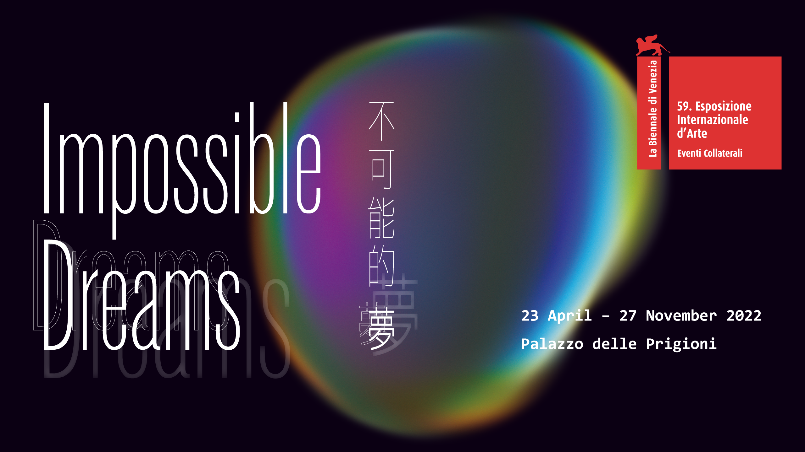

**「第59屆威尼斯國際美術雙年展」台灣館「不可能的夢」即將揭幕**

**回顧台灣館參展13屆之歷程，引動思辨與對話**

由臺北市立美術館主辦之「第59屆威尼斯國際美術雙年展」台灣館「不可能的夢」，即將於義大利威尼斯普里奇歐尼宮邸（Palazzo delle Prigioni）舉辦，今日（3月25日）舉辦行前記者會。本次展覽計畫中，「文獻展示」由北美館策劃，展出1995至2019年台灣館的檔案與作品回顧，將包含數件曾參展之作品；「國際論壇」由菲律賓資深策展人派崔克‧佛洛雷斯（Patrick Flores）擔任總召集人，兩者將因彼此的內容激發更多對話，成為一個召喚記憶（檔案）和存在（活動或事件）的集會平台。

夢，是使時間和空間牽縈纏繞的容器、停駐站與幻影。夢創造從現實到幻境、從意識狀態到無意識界域的路徑，並任想像力遨遊；與此同時，夢也具現了恐懼，重訪痛苦和焦慮，並複述來由混亂的敘事。本屆展覽主題為「不可能的夢」，「不可能」在此意指「尚未成為可能」，描述對未來更美好人事物與世界的情狀與希望，作為對台灣館參展以來的歷程回顧與展望的註解。「不可能的夢」以「文獻展示」和「國際論壇」兩條軸線引動記憶與對話、創造論述和感知的相互交流，藉此從當前危機的限制，指向努力實現將來未到的可能性。

於威尼斯當地舉辦的「文獻展示」將建構一個待被重新啟動的記憶空間，以各屆展覽主題論述、展場影像、視覺與文宣設計、紀錄影片，與幕後籌備相關資料之多元呈現，反思歷年台灣館如何藉由直面歷史、社會和日常迫切議題的多元當代藝術，於國際藝術盛會再現臺灣之文化脈絡與觀點。數件曾參展之作品，包含姚瑞中《本土佔領行動》、崔廣宇《系統生活捷徑系列-表皮生活圈》、湯皇珍《我去旅行V / 一張風景明信片》、蔡明亮《是夢》、陳界仁《帝國邊界》、張乾琦《中國城》（部分）、謝德慶《跳》則以活檔案之姿錯時回返，擾動被歸檔的歷史。

「國際論壇」將由總召集人佛洛雷斯，以及資深策展人徐文瑞、國立高雄師範大學跨領域藝術研究所教授吳瑪悧擔任各場次之主持人，預計邀請國內外學者、藝術家一同參與，企圖以論壇為方法，從各個面向重新思考威尼斯雙年展中的台灣館，亦回應當今世界的關鍵議題，鼓勵觀點共存、解放已然固化的知識，並導向開放性結局。四場論壇將分別從以下主題開展：「是什麼構成了國家館？國家館又產生什麼？」探討台灣館的起源與轉變；「時間、身體、科技」深掘身體能動性與時間、科技中介之關係；「歷史生態學」細究自然與人文歷史之間的緊密交織；「他人的自由/他種自由」則討論人們面對自由、暴力、抗爭等緊迫政治議題時的分歧與凝聚。

北美館館長王俊傑表示：「台灣館不管是最初以國家館之姿參展、或後因政治因素而以平行展參與，至今近30年來，持續以型態各異的展覽與國際藝壇對話。本屆展覽透過文獻展示與國際論壇，重新審視臺灣與威尼斯雙年展的動態關係，並更進一步，積極開拓未來的新進路。」